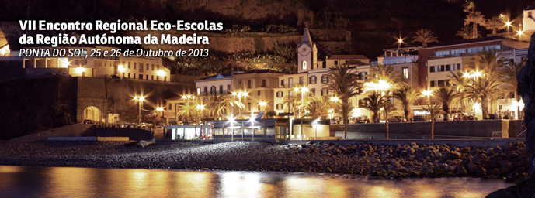

- ELEMENTOS DE IDENTIFICAÇÃO DO PARTICIPANTE
NOME:
MORADA:
CÓDIGO POSTAL: |  |  |  |  | TELEFONE/TELEMÓVEL
E-MAIL:
COORDENADOR(A) DO PROGRAMA |  |  |  | SIM  NÃO |  | Nº de anos como coordenador(a)

- ELEMENTOS DE IDENTIFICAÇÃO DA ESCOLA ONDE SE ENCONTRA A LECCIONAR NO PRESENTE ANO LETIVO/INSTITUIÇÃO
ESCOLA/INSTITUIÇÃO:
MORADA:
TELEFONE/TELEMÓVEL |  |  |  | FAX:
E-MAIL:

- PARTICIPAÇÃO NO FÓRUM ECO-ESCOLAS (F1, F2, F3, F4)
25 de Outubro (sexta feira) - 16h:30 às 19h:00
As listas serão elaboradas pela organização e estarão afixadas à entrada do Centro Cultural John dos Passos, junto do secretariado.

- PARTICIPAÇÃO NOS WORKSHOPS
(apenas pode assistir a um workshop por sessão - numerar por ordem de preferência)

26 de Outubro (sábado)
1ª Sessão - 09h.00 às 10h.30

____ Workshop 1 (limitado a 25 pessoas)
Sistemas de Agricultura Sustentável - Permacultura
Sala 1 - Centro Cultural John dos Passos
Eng.º José Carlos Marques – Diretor de Serviços de Desenvolvimento da Agricultura e Pecuária da Secretaria Regional do Ambiente e Recursos Naturais

____ Workshop 2 (limitado a 30 pessoas)
Combate ao Mosquito Aedes aegypti – caso prático
Auditório - Centro Cultural John dos Passos
Profª Teresa Santos, Profª Zita Carvalho, Prof. António Freitas - Coordenadores do Programa Eco-Escolas da Escola Secundária de Jaime Moniz

____ Workshop 3 - (limitado a 25 pessoas)
Utilização de Produtos Regionais na Cozinha Internacional
EB1/PE da Ponta do Sol
Chefe Rodolfo Melendres - Escola Profissional de Hotelaria e Turismo da Madeira (Eco-Escola)

____ Workshop 4 (limitado a 15 pessoas)
Das Gorduras Vegetais e Plantas Naturais à Cosmética – bálsamo labial e gel banho
Sala de Exposições - Centro Cultural John dos Passos
Isa Reis – Sabão da Serra

_____ Workshop 5 (limitado a 25 pessoas)
Cogumelos da Madeira – um mundo a descobrir
Sala 2 - Centro Cultural John dos Passos
Prof. Miguel Sequeira – Universidade da Madeira

Pausa para Café
10h.30 às 11h.00

26 de Outubro
2ª Sessão 11h.00 às 12h.30

_____ Workshop 1 (limitado a 25 pessoas)
Sistemas de Agricultura Sustentável - Permacultura
Sala 1 - Centro Cultural John dos Passos
Eng.º José Carlos Marques – Diretor de Serviços de Desenvolvimento da Agricultura e Pecuária da Secretaria Regional do Ambiente e Recursos Naturais

_____ Workshop 2 (limitado a 30 pessoas)
Combate ao Mosquito Aedes aegypti – caso prático
Auditório - Centro Cultural John dos Passos
Profª Teresa Santos, Profª Zita Carvalho, Prof. António Freitas - Coordenadores do Programa Eco-Escolas da Escola Secundária de Jaime Moniz

_____ Workshop 3 - (limitado a 25 pessoas)
Utilização de Produtos Regionais na Cozinha Internacional
EB1/PE da Ponta do Sol
Chefe Rodolfo Melendres - Escola Profissional de Hotelaria e Turismo da Madeira (Eco-Escola)

_____ Workshop 4 (limitado a 15 pessoas)
Das Gorduras Vegetais e Plantas Naturais à Cosmética – bálsamo labial e gel banho
Sala de Exposições - Centro Cultural John dos Passos
Isa Reis – Sabão da Serra

_____ Workshop 5 (limitado a 25 pessoas)
Cogumelos da Madeira – um mundo a descobrir
Sala 2 - Centro Cultural John dos Passos
Prof. Miguel Sequeira – Universidade da Madeira

- CONFIRMAÇÃO DE PARTICIPAÇÃO NO PERCURSO AMBIENTAL – (26 de Outubro à tarde):
Até onde nos levam as águas da Levada Nova da Lombada
Orientado por: Dr. António dos Santos Rodrigues do Tanque
(Com a participação do projeto Eco-Musicalis)

SIM ____ NÃO ____

Data limite para inscrição: 18 de Outubro de 2013

Limitado a 150 participantes

Critério de Seleção: Data de inscrição

Contacto: Câmara Municipal de Ponta do Sol
Engª Sónia Gonçalves
ambiente@pontadosol.pt

Ficha de inscrição disponível em: www.pontadosol.pt

Enviar inscrição:
por e-mail – laraujo.sra@gov-madeira.pt
eunicepinto.sra@gov-madeira.pt

